Mauerwerkstag 2020: Fachtagung
in Memmingen und Dachau
Am 5. und 6. Februar finden in der Stadthalle Memmingen und dem Theatersaal des ASV Dachau die Mauerwerkstage 2020 statt. Sie zählen zu den bedeutendsten Fortbildungs-Veranstaltung der Baubranche in Süddeutschland.

Dachau, 15. Januar 2020 (prc) – Geballtes Wissen rund ums Bauen mit Ziegel liefern die Mauerwerkstage 2020 in Memmingen (05.02. Stadthalle) und Dachau (06.02. Theatersaal des ASV Dachau). Schwerpunkte der Fachtagung werden neben dem neuen Gebäudeenergiegesetz (GEG), der CO₂-Bepreisung und den Auswirkungen gesellschaftlich relevanter Nachhaltigkeitsziele auf den Wohnungsbau auch innovative Gebäudekonzepte mit zukunftsfähiger Haustechnik sein. Die Veranstalter Hörl & Hartmann und das Ziegelwerk Klosterbeuren erwarten auch in diesem Jahr wieder rund 400 Architekten, Planer, Bauunternehmer, Baustofffachhändler und Handwerker aus dem Süddeutschen Raum. Die Mauerwerkstage sind von der Deutschen Energie-Agentur (dena) sowie von Ingenieur- und Architektenkammern in Bayern und Baden-Württemberg als Fortbildungsveranstaltung anerkannt. Anmeldungen sind ausschließlich für Fachleute unter www.mauerwerkstag.info möglich.

Für die Ganztagesveranstaltung konnten mit Dipl.-Ing. Stefan Horschler (Architekt, Büro für Bauphysik, Hannover), Dipl.-Ing. Hans R. Peters (Vorstandsvorsitzender Institut Bauen und Umwelt e.V., Berlin), Prof. Dr.-Ing. Detleff Schermer (Professur für Bauwerke des Massivbaus und Baustatik, Ostbayerische Technische Hochschule Regensburg), Prof. Dr.-Ing. Dr. h.c. Gerhard Hausladen (Ingenieurbüro, Kirchheim bei München
Em. Professor für Bauklimatik und Haustechnik an der TU München) sowie Prof. Jürgen Ulrich (Vorsitzender Richter am Landgericht in Dortmund im Ruhestand; Mitglied des Landesjustizprüfungsamtes, Justizministerium NRW, Düsseldorf) renommierte Experten gewonnen werden. Der Mauerwerkstag wird flankiert von einer Ausstellung verschiedener Hersteller der Bauindustrie.

Programm

8:00 Empfang
8:45 - 9:00 Begrüßung und Veranstaltungsüberblick
9:00 - 10:15 Vortrag 1 | Dipl.-Ing. Stefan Horschler | Thema: Das Gebäudeenergiegesetz und die neue DIN 4108 Beiblatt 2
10:15 - 11:15 Vortrag 2 | Dipl.-Ing. Hans R. Peters | Thema: EPD und Nachhaltigkeit
11:15 - 11:30 Pause
11:30 - 12:30 Vortrag 3 | Prof. Dr.-Ing. Detleff Schermer | Thema: Mauerwerksbau bis zur Hochhausgrenze
12:30 - 14:00 Mittagspause
14:00 - 15:00 Vortrag 4 | Prof. Dr.-Ing. Dr. h.c. Gerhard Hausladen | Thema: Innovative Gebäudekonzepte und zukunftsfähige Haustechnik
15:00 - 15:30 Vortrag 5 | Werner Holfeld (Memmingen),
Dipl.-Ing. (FH) Claus Dillinger (Dachau) | Thema: Aktuelles zum Bauen mit Ziegel
15:30 - 15:45 Pause
15:45 - 17:00 Vortrag 6 | Prof. Jürgen Ulrich | Thema: Baurecht: Ohne juristische Grundkenntnisse klappt nichts wirklich
17:00 - 17:15 | Abschlussdiskussion
17:15 Ausklang der Veranstaltung

Informationen sind erhältlich bei Hörl & Hartmann Ziegeltechnik GmbH & Co. KG, Pellheimer Straße 17, 85221 Dachau, Telefon: 08131 / 555-0, Telefax: 08131 / 555-1299, E-Mail: info@hoerl-hartmann.de sowie unter www.mauerwerkstag.info.

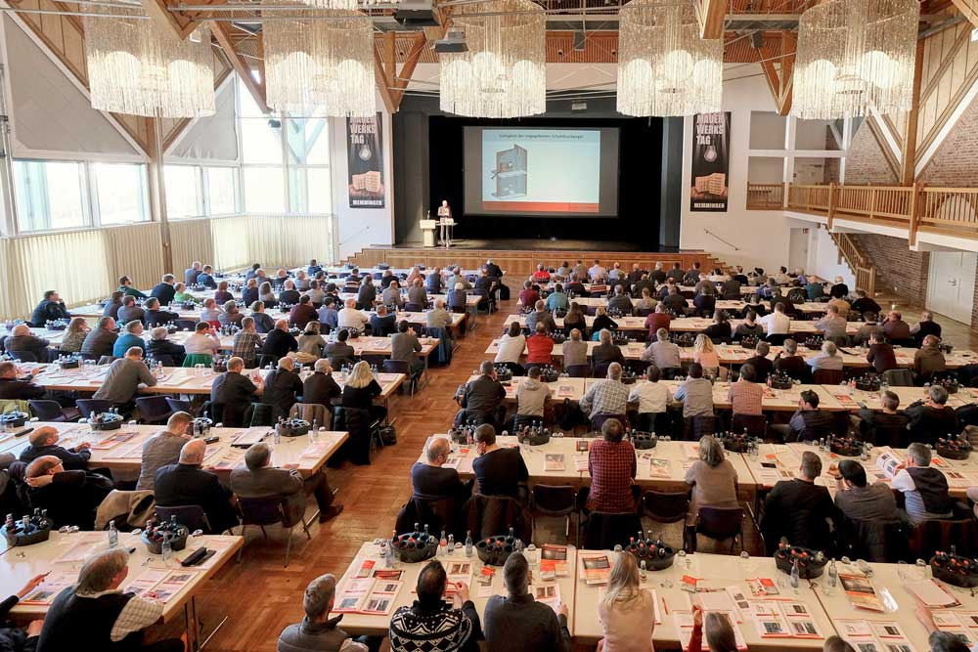
BU: Am 5. Februar 2020 findet der Mauerwerkstag in der Stadthalle Memmingen statt. Anmeldungen sind ausschließlich für Fachleute unter www.mauerwerkstag.info möglich.
Bild: Hörl & Hartmann Ziegeltechnik

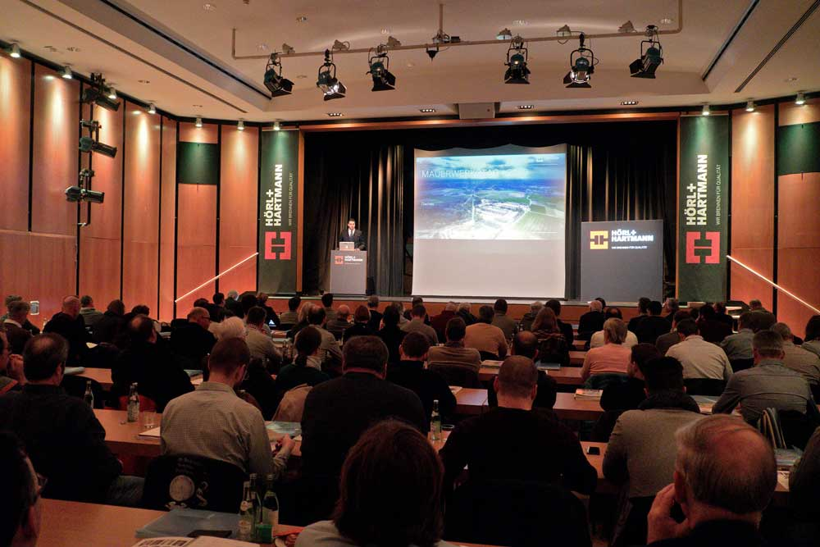
BU: Am 6. Februar 2020 findet der Mauerwerkstag im Theatersaal des ASV Dachau statt. Anmeldungen sind ausschließlich für Fachleute unter www.mauerwerkstag.info möglich.
Bild: Hörl & Hartmann Ziegeltechnik

BU: Eine Begleitausstellung ermöglicht durch die Präsentation zahlreicher Produkte rund um den Wohnungsbau den Teilnehmern der Mauerwerkstage einen persönlichen Gedankenaustausch mit den Herstellern.
Bild: Hörl & Hartmann Ziegeltechnik
Abdruck honorarfrei – Beleg erbeten

Ansprechpartner für die Redaktionen:
PR Company GmbH
Domenic Liebing
Werner-von-Siemens-Str. 6
D-86159 Augsburg
Tel +49 (0) 821/ 258 93 00
Fax +49 (0) 821/ 258 93 01
e-Mail: dliebing@prcompany.de

